**De Coninck-Middelburg revisited**

Gedicht van de Week

Week 37- 2019

[www.arspoetica.nl](http://www.arspoetica.nl)

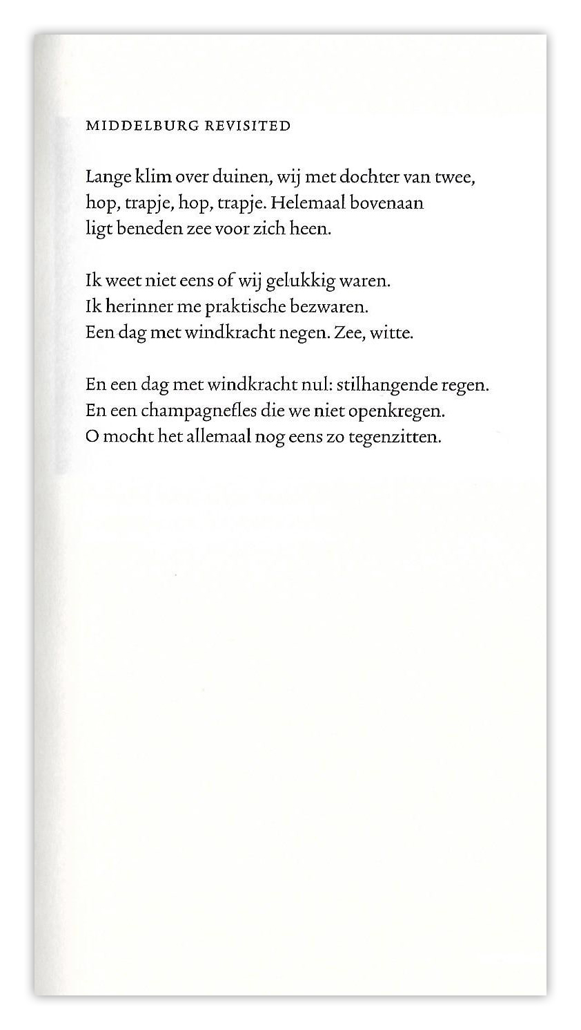

De dichter van de week is degene die de poëzie dichter bij ons heeft gebracht. Dit deed hij zowel door zijn gedichten als door het vele dat hij heeft geschreven over gedichten. In die zin heeft hij zijn oude vak als leraar nooit opgegeven.

Van Herman de Coninck (1944-1997) was al eerder een gedicht hier te lezen (week 16-2016) waarbij ook al enige notities omtrent hem en zijn werk zijn te vinden.

Hij wordt gerekend tot de Vlaamse neorealisten. Zoals de naam al aangeeft houden zijn gedichten zich bezig met de “gewone” werkelijkheid, in zijn geval in simpele taal met een diversiteit aan onderwerpen.

In het gedicht van de week worden met weemoed als grondstemming, herinneringen aan een bezoek aan Zeeland opgehaald, overigens meer een beschrijving van de (Zeeuwse) kust dan van Middelburg, maar dit terzijde.

Het gedicht is voor het eerst gebundeld in “Enkelvoud” (1991), hier is de tekst afkomstig uit “De gedichten” uit 1998.